Ffmpeg整体流程及视频封装格式

马德祥

Ffmpeg整体流程及视频封装格式 1
第1章 ffmpeg整体流程及avformat模块 3
1.1 ffmpeg概述 3
1.2 ffmpeg框架总体结构 3
1.2.1 读文件模块 3
1.2.2 解复用拆包模块 4
1.2.3 解码模块 4
1.3 主要数据结构分析 6
1.3.1 AVCodec结构体 6
1.3.2 AVCodecContext结构体 8
1.3.3 AVInputFormat结构体 9
1.3.4 AVFormatContext结构体 11
1.3.5 MovContext结构体 12
1.3.6 URLProtocol结构体 13
1.3.7 URLContext结构体 14
1.3.8 ByteIOContext结构体 14
1.3.9 AVStream结构体 16
1.3.10 MOVStreamContext 结构体 17
1.3.11 AVPacket 结构体 19
1.3.12 AVPacketList 结构体 20
1.4 主要流程分析 20
1.4.1 总体流程 20
1.4.2 主要函数流程 21
第2章 mp4文件封装协议分析 26
2.1 概述 26
2.2 mp4的物理结构 27
2.3 数据的组织结构 28
2.4 mp4的时间结构 28
2.5 文件结构分析 29
2.5.1 File Type Box（ftyp） 29
2.5.2 Movie Box（moov） 30
第3章 flv 文件格式分析 49
3.1 概述 49
3.2 文件总体结构 49
3.3 文件结构分析 51
3.3.1 flv文件头的结构 51
3.3.2 body主体结构 52

ffmpeg整体流程及avformat模块

ffmpeg概述
ffmpeg是一个集录制 转换 音视频编解码等功能的完整的开源解决方案。特别是其下面的编解码库livavcodec和格式解析库avformat，集成了音视频编解码的基础，同时其他的著名的编解码器也基于或参考了该模块。
其主要有一下几个工程库目录：
1. livavcodec：该库是音视频编解码核心，实现了市面上可见的绝大部分解码器的功能，libavcodec库被其他各大解码器ffdshow，Mplayer等所包含或应用。
2. livavdevice：操作计算机中常用的音视频捕获或输出设备：ALSA,AUDIO_BEOS,JACK,OSS,1394，VFW.
3. libavfilter:音视频滤波器的开发，如宽高比 裁剪 格式化 非格式化 伸缩。
4. libavformat：音视频的格式解析协议，为libavcodec分析码流提供独立的音频或视频码流源。
5. livavutil：ffmpeg实用库，包括算数运算 字符操作。
6. livpostproc：音视频应用的后处理，如图像的去块效应。
7. libswcale：图像颜色空间或格式转换，如rgb565 rgb888等与yuv420等之间转换。

ffmpeg框架总体结构

读文件模块
可以简单的分为3 层，最底层的是file ，tcp， udp，http 等这些具体的本地文件或网络协议(注意ffmpeg把file 也当协议看待)；中间抽象层用URLContext 结构来统一表示底层具体的本地文件或网络协议，相关操作也只是简单的中转一下调用底层具体文件或协议的支撑函数；最上层用ByteIOContext 结构来扩展URLProtocol 结构成内部有缓冲机制的广泛意义上的文件，并且仅仅由ByteIOContext 对模块外提供服务。此模块主要有libavformat 目录下的file.c,avio.h, avio.c, aviobuf.c 等文件，实现读媒体文件功能。

解复用拆包模块
可以简单的分为两层，底层是AVIContext，MovContext,TSContext等等这些具体媒体的解复用拆包结构和相关的基础程序，上层是AVInputFormat 结构和相关的程序。上下层之间由AVInputFormat相对应的AVFormatContext 结构的priv_data 字段关联AVIContext，MovContext,TSContext等等具体的文件格式。AVInputFormat 和具体的音视频编码算法格式由AVFormatContext 结构的streams 字段关联媒体格式，streams相当于demux filter 的output pin，解复用模块分离音视频裸数据通过streams 传递给下级音视频解码器。此模块主要有libavformat 目录下的mov.c ,flvdec.c, avidec.c，utils_format.c 文件。

解码模块
也可以简单的分为两层， 由AVCodec 统一表述。上层是AVCodec 对应的AVCodecContext 结构和相关的基础程序，底层是H264Context等等这些具体的编解码器内部使用的结构和相关的基础程序。AVCodecContext 结构的priv_data 字段关联H264Context等等具体解码器上下文。此模块主要有libavcodec 目录下的h264.c，utils_codec.c 等文件。

具体结构图如下：
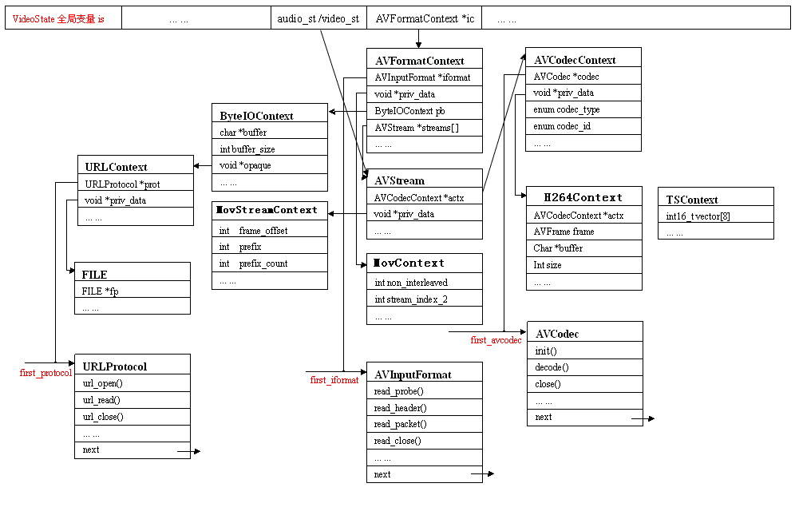
说明：
有一些是动态与静态的关系，比如，URLProtocol 和URLContext，AVInputFormat 和AVFormatContext，AVCodec 和AVCodecContext。从播放器的一般原理我们可知，播放器内部要实现的几大功能是，读文件，识别格式，音视频解码，音视频渲染。 ffmpeg把其他的每个大功能抽象成一个相当于C++中COM 接口的数据结构，着重于功能函数，同时这些功能函数指针在编译的时候就能静态确定。每一个大功能都要支持多种类型的广义数据，ffmpeg 把这多种类型的广义数据的共同的部分抽象成对应的Context 结构，这些对应的context 结构着重于动态性，其核心成员只能在程序运行时动态确定其值。
一般情况下ffmpeg程序运行时只支持一种数据类型，比如，AVCodecContext 用priv_data 包含H264Context，AVFormatContext 用priv_data 包含MovContext，AVStream 用priv_data 包含MovStreamContext。由前面数据结构的动态与静态关系可知，ffmpeg把多种类型的广义数据的共同部分抽象成context 结构，那么广义数据的各个特征不同部分就抽象成各种具体类型的context，然后用priv_data 字段表述的指针排他性的关联起来。有一些是扩展包含关系，比如，ByteIOContext 包含URLContext，就是在应用层把没有缓存的URLContext扩展有缓冲区的广义文件ByteIOContext，通过ByteIOContext中的buffer改善程序IO 性能。有一些是直接包含关系，比如，AVFrame 包含AVPicture，这两个结构共有的字段，其定义类型、大小、顺序都一模一样，除了更准确的描述各自的意义便于阅读理解维护代码外，还可以方便的把AVFrame 大结构强制转换AVPicture 结构。

主要数据结构分析

AVCodec结构体
typedef struct AVCodec
{
// 标示Codec 的名字, 比如，"h264" "h263" 等。
const char *name;

// 标示Codec 的类型，有video ，audio等类型。
enum CodecType type;

// 标示Codec 的ID，有CODEC_ID_H264等。
enum CodecID id;

// 标示具体的Codec 对应的Context 的size,如：H264Context。
int priv_data_size;

// 以下标示Codec 对外提供的操作,每一种解码器都会实现这些操作。
int(*init)(AVCodecContext*);
int(*encode)(AVCodecContext *, uint8_t *buf, int buf_size, void *data);
int(*close)(AVCodecContext*);
int(*decode)(AVCodecContext *, void *outdata, int *outdata_size, uint8_t *buf, int buf_size);

struct AVCodec *next;
}AVCodec;

H264的主要结构的初始化如下：
AVCodec ff_h264_decoder = {
"h264",
AVMEDIA_TYPE_VIDEO,
CODEC_ID_H264,
sizeof(H264Context),
ff_h264_decode_init,
NULL,
ff_h264_decode_end,
decode_frame
}

说明：
AVCodec 是类似COM 接口的数据结构，表示音视频编解码器，着重于功能函数，一种媒体类型对应一个AVCodec 结构，在程序运行时有多个实例。next 变量用于把所有支持的编解码器连接成链表，便于遍历查找；id确定了唯一编解码器； priv_data_size 表示具体的Codec 对应的Context 的size，比如H264Context，这些具体的结够定义散落于各个.c 文件中。

AVCodecContext结构体
typedef struct AVCodecContext
{
int bit_rate;
int frame_number;

//扩展数据，如mov格式中audio trak中aac格式中esds的附加解码信息。
unsigned char *extradata;

//扩展数据的size
int extradata_size;

//视频的原始的宽度与高度
int width, height; // 此逻辑段仅针对视频

//视频一帧图像的格式，如YUV420
enum PixelFormat pix_fmt;

//音频的采样率
int sample_rate;

//音频的声道的数目
int channels;

int bits_per_sample;
int block_align;

// 指向相应的解码器，如：ff_h264_decoder
struct AVCodec *codec;

//指向具体相应的解码器的context，如H264Context
void *priv_data;

//公共操作函数
int(*get_buffer)(struct AVCodecContext *c, AVFrame *pic);
void(*release_buffer)(struct AVCodecContext *c, AVFrame *pic);
int(*reget_buffer)(struct AVCodecContext *c, AVFrame *pic);
}AVCodecContext;

说明：
AVCodecContext 结构表示程序运行的当前Codec 使用的上下文，着重于所有Codec 共有的属性(并且是在程序运行时才能确定其值)和关联其他结构的字段。extradata 和extradata_size 两个字段表述了相应Codec 使用的私有数据；codec 字段关联相应的编解码器；priv_data 字段关联各个具体编解码器独有的属性context，和AVCodec 结构中的priv_data_size 配对使用。

AVInputFormat结构体
typedef struct AVInputFormat
{
// 标示format的名字, 比如，“mov” “mp4” 等。
const char *name;

// 标示具体的format对应的Context 的size,如：MovContext。
int priv_data_size;

//具体的操作函数
int(*read_probe)(AVProbeData*);
int(*read_header)(struct AVFormatContext *,AVFormatParameters *ap);
int(*read_packet)(struct AVFormatContext *, AVPacket *pkt);
int(*read_close)(struct AVFormatContext*);

struct AVInputFormat *next;
} AVInputFormat;

Mov或mp4的主要结构的初始化如下：
AVInputFormat ff_mov_demuxer = {
"mov,mp4,m4a,3gp,3g2,mj2",
NULL_IF_CONFIG_SMALL("QuickTime/MPEG-4/Motion JPEG 2000 format"),
sizeof(MOVContext),
mov_probe,
mov_read_header,
mov_read_packet,
mov_read_close,
mov_read_seek,
}

说明：
AVInputFormat 是类似COM 接口的数据结构，表示输入文件容器 格式，着重于功能函数，一种文件容器格式对应一个AVInputFormat 结构，在程序运行时有多个实例。next变量用于把所有支持的输入文件容器格式连接成链表，便于遍历查找。priv_data_size 标示具体的文件容器格式对应的Context的大小，在本例中是MovContext，这些具体的结够定义散落于各个.c 文件中。

AVFormatContext结构体
typedef struct AVFormatContext
{
//指向AVInputFormat，如对于mp4或mov为ff_mov_demuxer
struct AVInputFormat *iformat;

// 指向具体的格式对应的Context，如：MovContext。
void *priv_data;

//指向数据读取统一接口context
ByteIOContext pb;

//流的数目
int nb_streams;

//至少2个指针元素分别指向video stream和audio stream
AVStream *streams[MAX_STREAMS];
} AVFormatContext;
说明：
AVFormatContext 结构表示程序运行的当前文件容器格式使用的上下文，着重于所有文件容器共有的属性(并且是在程序运行时才能确定其值)和关联其他结构的字段。iformat字段关联相应的文件容器格式；pb 关联广义的输入文件；streams 关联音视频流；priv_data 字段关联各个具体文件容器独有的属性上下文，和priv_data_size 配对使用。

MovContext结构体
typedef struct MovContext
{
//临时持有AVFormatContext 的指针
AVFormatContext *fc;

//时间缩放因子
int time_scale;

//视频的时长
int64_t duration;

//拆包时是否发现”moov“头
int found_moov;

//拆包时是否发现"mdat"头
int found_mdat;

int isom;
MOVFragment fragment;
MOVTrackExt *trex_data;
unsigned trex_count;
int itunes_metadata; ///< metadata are itunes style
int chapter_track;
} MOVContext;
说明：
MOVContext定义了mp4 中流的一些属性。

URLProtocol结构体
typedef struct URLProtocol
{
const char *name;

//用的统一的模板函数
int(*url_open)(URLContext *h, const char *filename, int flags);
int(*url_read)(URLContext *h, unsigned char *buf, int size);
int(*url_write)(URLContext *h, unsigned char *buf, int size);
offset_t(*url_seek)(URLContext *h, offset_t pos, int whence);
int(*url_close)(URLContext *h);
struct URLProtocol *next;
} URLProtocol;ffurl_connect

file的主要结构的初始化如下：
URLProtocol ff_file_protocol = {
.name = "file",
.url_open = file_open,
.url_read = file_read,
.url_write = file_write,
.url_seek = file_seek,
.url_close = file_close,
.url_get_file_handle = file_get_handle,
.url_check = file_check,
}

说明：
URLProtocol 是类似COM 接口的数据结构，表示广义的输入文件，着重于功能函数，一种广义的输入文件对应一个URLProtocol 结构，比如file，pipe，tcp 等等，定义了对file tcp等方式的通用模板函数。next 变量用于把所有支持的广义的输入文件连接成链表，便于遍历查找。

URLContext结构体
typedef struct URLContext
{
//指向相应的协议(协议为从初始化链表中注册的),如ff_file_protocol
struct URLProtocol *prot;

int flags;
int max_packet_size;

//相应通信方式的句柄，对于文件为fd句柄，对于网络为socket句柄等
void *priv_data;

//文件的名字，不区分本地和网络
char *filename;
} URLContext

说明：
URLContext 结构表示程序运行的当前广义输入文件使用的context，着重于所有广义输入文件共有的属性(并且是在程序运行时才能确定其值)和关联其他结构的字段。prot 字段关联相应的广义输入文件；priv_data 字段关联各个具体广义输入文件的句柄。

ByteIOContext结构体
typedef struct ByteIOContext
{
//数据缓冲区
unsigned char *buffer;

//数据缓冲size
int buffer_size;

//数据读取标记指针
unsigned char *buf_ptr, *buf_end;

//该指针指向相应的URLContext，关联URLContext
void *opaque;

int (*read_packet)(void *opaque, uint8_t *buf, int buf_size);
int (*write_packet)(void *opaque, uint8_t *buf, int buf_size);
offset_t(*seek)(void *opaque, offset_t offset, int whence);

//当前buffer在文件中的位置
offset_t pos;

//表示要进行seek，冲刷数据
int must_flush;

//是否到达了文件末尾
int eof_reached; // true if eof reached

int write_flag;
int max_packet_size;
int error; // contains the error code or 0 if no error happened
} ByteIOContext;

说明：
ByteIOContext 结构扩展URLProtocol 结构成内部有缓冲机制的广泛意义上的文件，改善广义输入文件的IO性能。由其数据结构定义的字段可知，主要是缓冲区相关字段，标记字段，和一个关联字段opaque 来完成广义文件读写操作。opaque 关联字段用于关联URLContext 结构，间接关联并扩展URLProtocol 结构。

AVStream结构体
typedef struct AVStream
{
//指向解码器context，用于关联解码器
AVCodecContext *actx;

//codec解析器，每一种编码器在进行压缩时都会对实际负载数据进行封装，加//入头信息，如h264，需要解析nal单元，关联通过avav_find_stream_info()
struct AVCodecParserContext *parser;

//指向解复用的流的context，比如mp4的MovStreamcontext
void *priv_data;
AVRational time_base;

//用于seek时使用，用于快速索引关键帧，如flv的keyframes索引表和mp4的I
//帧的索引表都存于此，很重要
AVIndexEntry *index_entries;

//index_entries的元素的个数
int nb_index_entries;

int index_entries_allocated_size;
double frame_last_delay;
} AVStream;

说明：
AVStream 结构表示当前媒体流的上下文，着重于所有媒体流共有的属性(并且是在程序运行时才能确定其值)和关联其他结构的字段。actx 字段关联当前音视频媒体使用的编解码器的context；priv_data 字段关联解析各个具体媒体流解复用拆包用的context；还有关键帧的索引表也存于此。

MOVStreamContext 结构体

typedef struct MOVStreamContext {
//流的索引,0或者1
int ffindex;

//临时变量，保存下一个chunk块的编号
int next_chunk;

//chunk的个数(在mp4的文件格式中,从stco中取值肯定为chunk的总数)
unsigned int chunk_count;

//chunk在文件中的偏移量数组(每个chunk中的sample在文件中的物理存储 //是连续 的),用于保存scto表
int64_t *chunk_offsets;

//stts的元素的个数
unsigned int stts_count;

//stts时间数据表
MOVStts *stts_data;

//ctts(用于在有B帧混合时进行纠正时间戳)的元素的个数
unsigned int ctts_count;

//ctts数据表
MOVStts *ctts_data;

//stsc(空间分布表)的元素的个数
unsigned int stsc_count;

//stsc数据表
MOVStsc *stsc_data;

//临时变量，记录当前使用的ctts表的索引
int ctts_index;

//记录当前的ctts元素作用的sample的索引
int ctts_sample;

//stsz表中可能smaple的size相同，如果相同使用该值
unsigned int sample_size;

//stsz中元素的个数
unsigned int sample_count;//sample的个数

//stsz数据表，记录每个sample的size，如果sample_size=0，该表才不会 //空
int *sample_sizes;

//stss(关键帧索引表)中元素的个数
unsigned int keyframe_count;

//关键帧数据表
int *keyframes;

//dref的元素的个数，一般为1
unsigned drefs_count;

//dref数据表
MOVDref *drefs;

//tkhd宽度
int width;

//tkhd高度
int height;
} MOVStreamContext;

说明：
MOVStreamContext结构用于保存从mov或mp4中进行拆包解复用从头部得到的信息。

AVPacket 结构体
typedef struct AVPacket
{

//显示时间戳
int64_t pts;

//解码时间戳
int64_t dts;

//记录在文件或网络中的流中的字节的位置
int64_t pos;

//实际数据指针
uint8_t *data;

//实际的数据的大小
int size;

//该packet所属的流的索引，一般为0或者1
int stream_index;
int flags;

//析构函数
void(*destruct)(struct AVPacket*);
} AVPacket;

说明：
AVPacket 代表音视频数据帧，固有的属性是一些标记，时钟信息，和压缩数据首地址，大小等信息。

AVPacketList 结构体
typedef struct AVPacketList
{
AVPacket pkt;
struct AVPacketList *next;
} AVPacketList;

说明：AVPacketList 把音视频AVPacket 组成一个小链表。

主要流程分析

总体流程
具体流程如下图：
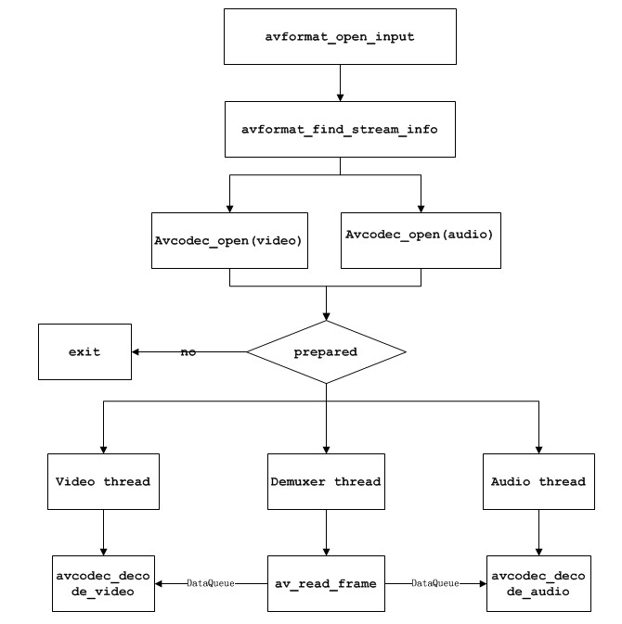

从上图中可以看到主要有avformat_open_input() avformat_find_stream_info() avcodec_open() av_read_frame()等函数。

主要函数流程
2.1 av_open_input_file()
具体流程如下图：
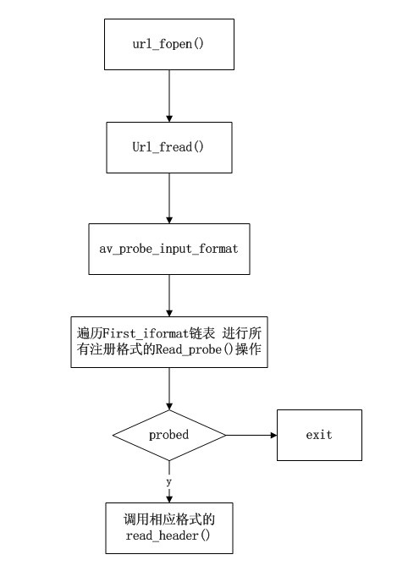
内部调用流程如下：
1.url_fopen()：打开输入文件，初始化BypteIOContext,AVFormatContext关联ByteIOContext(通过该指针，对下层透明)，经过跳转几次后才实质调用文件系统open()函数实质打开文件。
2.url_fread():读取部分字节的视频文件。先读PROBE_BUF_MIN(2048)字节文件开始数据识别文件格式，如果不能识别文件格式，就把识别文件缓存以倍的增长扩大再读文件开始数据识别，直到识别出文件格式或者超过字节缓存。为嗅探文件格式做准备。
3.av_probe_input_format()：嗅探视频文件的真实的格式（如mov，riff或real协议的格式）。文件识别的方式一般为文件头字节：如mov的识别方式为查找'ftyp'字段，找不到查找'moov'字段。avi的识别方式为识别"riff"或'avi'字节头。识别出文件格式后，调用函数识别流av_open_input_stream 格式。

4.read_header():会转到相应格式的函数，mov格式会调用mov_read_header()，按照mp4的封装协议进行解析，具体构建的具体数据见上文，具体的构建过程会在下一章中进行分析。

5.AVStream流的构建：在read_header()中进行构建，具体构建按照实际的封装协议的不同会有所不同，如mp4封装协议会在读取到trak atom时进行构建，avi在读取到“avih”时进行构建。但不管在什么时刻构建，都必须在构建完成后与AVFormatContext通过AVStream *streams[MAX_STREAMS]进行关联，一般为2个，一个为音频流，一个为视频流。

2.2 av_find_stream_info()
具体流程如下图：
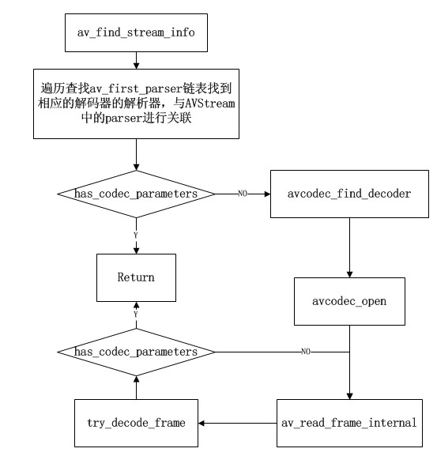
关联解码器的解析器，补全解码所需要的信息。如果信息不全，需要通过读取一部分数据包解码来获取信息。调用av_read_frame_internal()来读取数据，调用try_decode_frame()来试图解码来补全信息。补全信息后该函数执行结束。

2.3 av_read_frame()
具体流程如下图：

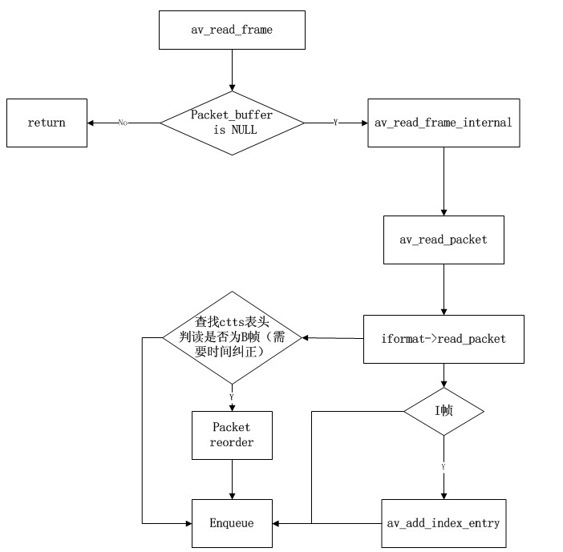
由于在av_find_stream()中为了补全解码参数，进行数据读取和解码等操作已经缓冲了一部分数据，packet buffer可能不会为空，仅仅向上层copy数据即可，如果为空需要read数据。在读取到数据为I帧时，将索引信息加入index_entry，因为并不是每一种视频格式都有关键帧索引表，所以要在不断读packet时进行建立(如果为此种情况，seek会非常慢)。另外在读取到B帧时需要进行时间戳纠正，然后进行packet排序。最后将读取到的packet加入上层队列。

mp4文件封装协议分析

概述
MP4文件格式中，所有的内容存在一个称为movie的容器中。一个movie可以由多个trak组成。每个trak就是一个随时间变化的媒体序列，例如，视频帧序列。trak里的每个时间单位是一个sample，它可以是一帧视频，或者音频。sample按照时间顺序排列。注意，一帧音频可以分解成多个音频sample，所以音频一般用sample作为单位，而不用帧。MP4文件格式的定义里面，用sample这个单词表示一个时间帧或者数据单元。每个trak会有一个或者多个sample descriptions。track里面的每个sample通过引用关联到一个sample description。这个sample descriptions定义了怎样解码这个sample，例如使用的压缩算法。
与其他的多媒体文件格式不同的是，MP4文件格式经常使用几个不同的概念，理解其不同是理解这个文件格式的关键。
这个文件的物理格式没有限定媒体本身的格式。例如，许多文件格式将媒体数据分成帧，头部或者其他数据紧紧跟随每一帧视频。而MP4文件格式不是如此。
文件的物理格式和媒体数据的排列都不受媒体的时间顺序的限制。视频帧不需要在文件按时间顺序排列。这就意味着如果文件中真的存在这样的一些帧，那么就有一些文件结构来描述媒体的排列和对应的时间信息。
MP4文件中所有的数据都封装在一些box中（以前叫atom）。所有的metadata(媒体描述元数据)，包括定义媒体的排列和时间信息的数据都包含在这样的一些结构box中。MP4文件格式定义了这些这些box的格式。Metadata对媒体数据（例如，视频帧）引用说明。媒体数据可以包含在同一个的一个或多个box里，也可以在其他文件中，metadata允许使用URLs来引用其他的文件，而媒体数据在这些引用文件中的排列关系全部在第一个主文件中的metadata描述。其他的文件不一定是MP4文件格式，例如，可能就没有一个box。
有很多种类的trak，其中有三个最重要，video track包含了视频sample；audio trak包含了audio sample；hint trak稍有不同，它描述了一个流媒体服务器如何把文件中的媒体数据组成符合流媒体协议的数据包。 如果文件只是本地播放，可以忽略hint track，他们只与流媒体有关系。

mp4的物理结构
Box定义了如何在sample table中找到媒体数据的排列。这包括data reference(数据引用), the sample size table, the sample to chunk table, and the chunk offset table. 这些表就可以找到trak中每个sample在文件中的位置和大小。 为了节约空间，这些表都很紧凑。另外，interleave不是sample by sample，而是把单个trak的几个samples组合到一起，然后另外几个sample又进行新的组合。一个trak的连续几个sample组成的单元就被称为chunk。每个chunk在文件中有一个偏移量，这个偏移量是从文件开头算起的，在这个chunk内，sample是连续存储的。
这样，如果一个chunk包含两个sample，第二个sample的位置就是chunk的偏移量加上第一个sample的大小。chunk offset table说明了每个chunk的偏移量，sample to chunk table说明了sample序号和chunk序号的映射关系。
注意chunk之间可能会有死区，没有任何媒体数据引用到这部分区域，但是chunk内部不会有这样的死区。

数据的组织结构
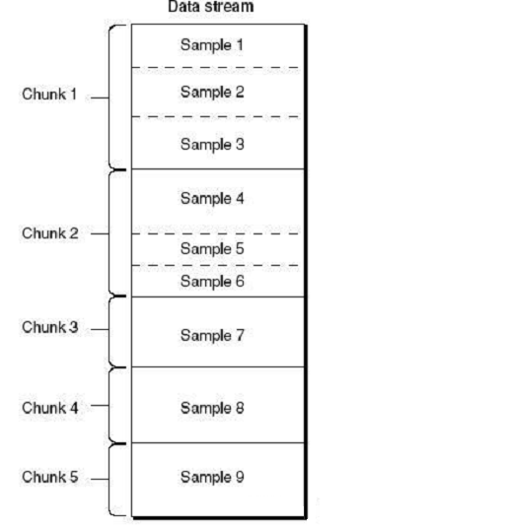

mp4的时间结构
文件中的时间可以理解为一些结构。电影以及每个trak都有一个timescale。它定义了一个时间轴来说明每秒钟有多少个ticks。合理的选择这个数目，就可以实现准确的计时。一般来说，对于audio track，就是audio的sampling rate。对于video track，情况稍微复杂，需要合理选择。例如，如果一个media TimeScale是30000，media sample durations是1001，就准确的定义了NTSC video的时间格式（虽然不准确，但一般就是29.97）。
每个trak的全部duration定义在文件头部，这就是对track的总结，每个sample有一个规定的duration。一个sample的准确描述时间，也就是他的时间戳(time-stamp)就是以前的sample的duration之和。
关键词

1. trak 表示一些sample的集合，对于媒体数据来说，track表示一个视频或音频序列。
2. sample video sample即为一帧视频，或一组连续视频帧，audio sample即为一段连续的压缩音频，它们统称sample。
3. chunk 一个trak的几个sample组成的单元。
4. box box由header和body组成，其中header统一指明box的大小和类型，body根据类型有不同的意义和格式。 标准的box开头的4个字节（32位）为box size，该大小包括box header和box body整个box的大小，这样我们就可以在文件中定位各个box。size后面紧跟的32位为box type，一般是4个字符，如“ftyp”、“moov”等，这些box type都是已经预定义好的，分别表示固定的意义。
下图为一个典型的MP4文件的结构树：
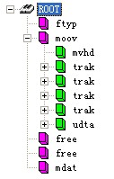

文件结构分析

File Type Box（ftyp）
该box有且只有1个，并且只能被包含在文件层，而不能被其他box包含。该box应该被放在文件的最开始，指示该MP4文件应用的相关信息。
“ftyp” body依次包括1个32位的major brand（4个字符），1个32位的minor version（整数）和1个以32位（4个字符）为单位元素的数组compatible brands。这些都是用来指示文件应用级别的信息。
该box的字节实例如下：

Movie Box（moov）
该box包含了文件媒体的metadata信息，“moov”是一个container box，具体内容信息由子box诠释。同File Type Box一样，该box有且只有一个，且只被包含在文件层。一般情况下，“moov”会紧随“ftyp”出现。
一般情况下，“moov”中会包含1个“mvhd”和若干个“trak”。其中“mvhd”为header box，一般作为“moov”的第一个子box出现。

Movie Header Box（mvhd）
mvhd定义了整个movie的特性，例如time scale和duration，它的atom类型是'mvhd'。具体字段的表结构如下：

字段 | 长度（单位：byte） | 描述
box size | 4 | box size
box type | 4 | box类型
version | 1 | box版本，0或1，一般为0。（以下字节数均按version=0）
flags | 3
creation time | 4 | 创建时间（相对于UTC时间1904-01-01零点的秒数）
modification time | 4 | 修改时间
time scale | 4 | 时间缩放因子
duration | 4 | 该视频的时长(整体标记)
rate | 4 | 推荐播放速率，高16位和低16位分别为小数点整数部分和小数部分，即[16.16] 格式，该值为1.0（0x00010000）表示正常前向播放
volume | 2 | 与rate类似，[8.8] 格式，1.0（0x0100）表示最大音量
reserved | 10 | 保留位
matrix | 36 | 视频变换矩阵
pre-defined | 24
next track id | 4 | 下一个track使用的id号

“mvhd”的字节实例如下图，各字段已经用颜色区分开：
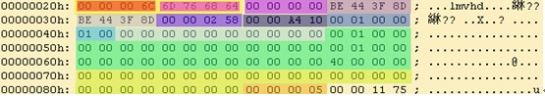

Track Box（trak）
主数据存储结构，一部movie可以包含一个或多个tracks，它们之间相互独立，各自有各自的时间和空间信息。每个track atom 都有与之关联的media atom。
trak atoms 的atom类型是'trak'. trak atom要求必须有一个trak header atom ('tkhd') 和一个media atom ('mdia')。其他的track clipping atom ('clip')，track matte atom ('matt')，edit atom ('edts')，track reference atom ('tref')，track load settings atom ('load')，a track input map atom ('imap')以及user data atom ('udta')都是可选的。 具体表结构如下：
1. Track Header Box（tkhd）
trak的头信息，具体表结构如下：

字段 | 长度（单位：byte） | 意义
box size | 4 | box大小
box type | 4 | box类型
version | 1 | box版本，0或1，一般为0。（以下字节数均按version=0）
flags | 3 | 按位或操作结果值，预定义如下：  0x000001 track_enabled，否则该track不被播放；  0x000002 track_in_movie，表示该track在播放中被引用；  0x000004 track_in_preview，表示该track在预览时被引用。  一般该值为7，如果一个媒体所有track均未设置track_in_movie和track_in_preview，将被理解为所有track均设置了这两项。
creation time | 4 | 创建时间（相对于UTC时间1904-01-01零点的秒数）
modification time | 4 | 修改时间
track id | 4 | id号，不能重复且不能为0
reserved | 4 | 保留位
duration | 4 | trak的时间长度
reserved | 8 | 保留位
layer | 2 | 视频层，默认为0(跳过)
alternate group | 2 | trak分组信息，默认为0表示该trak未与其他trak有群组关系
volume | 2 | [8.8] 格式，如果为音频trak，1.0（0x0100）表示最大音量；否则为0
reserved | 2 | 保留位
matrix | 36 | 视频变换矩阵
width | 4 | 宽
height | 4 | 高
“tkhd”的字节实例如下图，各字段已经用颜色区分开：
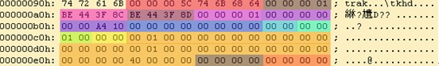
2. Media Box（mdia）
“mdia”也是个container box，其子box的结构和种类还是比较复杂的。树结构图如下：
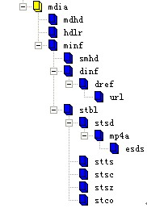
总体来说，“mdia”定义了trak媒体类型以及sample数据，描述sample信息。一般“mdia”包含一个“mdhd”，一个“hdlr”和一个“minf”，其中“mdhd”为media header box，“hdlr” 为handler reference box，“minf”为media information box。
1. Media Header Box（mdhd）
Media header atom 定义了媒体的特性，例如time scale和duration。它的类型是'mdhd'。
具体表结构如下：
字段 | 长度（单位：byte） | 意义
box size | 4 | box大小
box type | 4 | box类型
version | 1 | box版本，0或1，一般为0。（以下字节数均按version=0）
flags | 3
creation time | 4 | 创建时间（相对于UTC时间1904-01-01零点的秒数）
modification time | 4 | 修改时间
time scale | 4 | 时间缩放因子
duration | 4 | track的时间长度
language | 2 | 媒体语言码。最高位为0，后面15位为3个字符（见ISO 639-2/T标准中定义）
pre-defined | 2
2. Handler Reference Box（hdlr）
Handler reference atom 定义了描述此媒体数据的media handler component，类型是'hdlr'。在过去，handler reference atom也可以用来数据引用，现在废弃。一个media atom内的handler atom解释了媒体流的播放过程。例如，一个视频handler处理一个video track。 具体表结构如下：
字段 | 长度（单位：byte） | 描述
尺寸 | 4 | 这个atom的字节数
类型 | 4 | hdlr
版本 | 1 | 这个atom的版本
标志 | 3 | 这里为0
Component type | 4 | handler的类型。当前只有两种类型：  'mhlr'：media handlers  'dhlr'：data handlers(废弃)
Component subtype | 4 | media handler or data handler的类型。  如果component type是mhlr，这个字段定义了数据的类型，可以用来判断该trak的类型，例如，'vide'是video数据，'soun'是sound数据  如果component type是dhlr，这个字段定义了数据引用的类型(废弃)
Component manufacturer | 4 | 保留字段，缺省为0
Component flags | 4 | 保留字段，缺省为0
Component flags mask | 4 | 保留字段，缺省为0
Component name | 可变 | 这个component的名字，也就是生成此media的media handler。该字段的长度可以为0

3. Media Information Atoms - MINF
“minf”存储了解释trak媒体数据的handler-specific信息，media handler用这些信息将媒体时间映射到媒体数据并进行处理。“minf”中的信息格式和内容与媒体类型以及解释媒体数据的media handler密切相关，其他media handler不知道如何解释这些信息。“minf”是一个container box，其实际内容由子box说明。
一般情况下，“minf”包含一个header box，一个“dinf”和一个“stbl”，其中，header box根据track type（即media handler type）分为“vmhd”、“smhd”，“dinf”为data information box，“stbl”为sample table box。
3.1 Media Information Header Box（vmhd、smhd）（拆包时可直接跳过）
Video Media Header Box（vmhd）
字段 | 长度（单位：byte） | 描述
box size | 4 | box大小
box type | 4 | box类型
version | 1 | box版本，0或1，一般为0。
flags | 3
graphics mode | 4 | 跳过
opcolor | 2×3 | ｛red，green，blue｝

Sound Media Header Box（smhd）
字段 | 长度（单位：byte） | 描述
box size | 4 | box大小
box type | 4 | box类型
version | 1 | box版本，0或1，一般为0。（以下字节数均按version=0）
flags | 3
balance | 2 | 立体声平衡(跳过)
reserved | 2

3.2 Data Information Box（dinf）
“dinf”解释如何定位媒体信息，是一个container box。“dinf”一般包含一个“dref”，即data reference box；“dref”下会包含若干个“url”或“urn”，这些box组成一个表，用来定位trak数据。简单的说，trak可以被分成若干段，每一段都可以根据“url”或“urn”指向的地址来获取数据，sample描述中会用这些片段的序号将这些片段组成一个完整的trak。一般情况下，当数据被完全包含在文件中时，“url”或“urn”中的定位字符串是空的。
“dref”的字节结构如下表：
字段 | 长度（单位：byte） | 描述
box size | 4 | box大小
box type | 4 | box类型
version | 1 | box版本，0或1，一般为0。（以下字节数均按version=0）
flags | 3
entry count | 4 | “url”或“urn”表的元素个数,每个data reference就像atom的格式一样，包含以下的数据成员
“url”或“urn”列表 | 不定 | “url”或“urn”列表
entry的结构如下表：
box size | 4 | box大小
box type | 4 | 见下表
version | 1 | 这个data reference的版本
flags | 3 | 目前只有一个标志：  Self reference  This flag indicates that the media’s data is in the same file as the movie atom. On the Macintosh, and other file systems with multifork files, set this flag to 1 even if the data resides in a different fork from the movie atom. This flag’s value is 0x0001.
数据 | 可变 | data reference信息

data reference具体结构如下：
类型 | 描述
alis | Data reference是一个Macintosh alias。一个alias包含文件信息，例如全路径名。
rsrc | Data reference是一个Macintosh alias。Alias末尾是文件使用的资源类型（32bit整数）和ID（16bit带符号的整数）
url | 一个C类型的字符串，表示一个URL。字符串后可以有其他的数据。

3.3 Sample Table Box（stbl）（重要）
“stbl”包含了关于trak中sample所有时间和位置的信息，以及sample的编解码等信息。利用这个表，可以解释sample的时序、类型、大小以及在各自存储容器中的位置。“stbl”是一个container box，其子box包括：sample description box（stsd）、time to sample box（stts）、sample size box（stsz或stz2）、sample to chunk box（stsc）、chunk offset box（stco或co64）、composition time to sample box（ctts）、sync sample box（stss）等。
3.3.1 Sample Description Atoms - STSD
“stsd”必不可少，且至少包含一个条目，该box包含了data reference box进行sample数据检索的信息。没有“stsd”就无法计算media sample的存储位置。“stsd”包含了编码的信息，其存储的信息随媒体类型不同而不同。
在认识stsd之前我们首先需要了解一个数据结构SampleEntry和它的子类AudioSampleEntry,VisualSampleEntry,HintSampleEntry(不作分析)，具体关系如下：
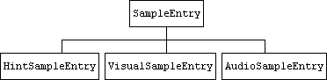

SampleEntry 是一个继成box的抽象的数据结构模型，具体如下表：
字段 | 长度（单位：byte） | 描述
box size | 4 | box大小
box type | 4 | box类型(根据该值查找视频格式id表获得编码器类型，如"avc1"通过查表标记为H264_ID类型)(重要)
resved | 6 | 保留字段,(跳过)
drefid | 2 | 无用(跳过)
VisualSampleEntry(类型为"avc1")继承于SampleEntry ，具体结构如下表：
字段 | 长度（单位：byte） | 描述
SampleEntry | 16 | SampleEntry
resved | 16 | 保留字段(跳过)
width | 2 | 宽度
height | 2 | 高度
hrsl | 4 | 水平分辨率
vtsl | 4 | 垂直分辨率
reserved | 4 | 一直为0
frame_count | 2 | 每个采样里面的贞数,一般是1
compressorname | 4 | 字符串，对齐到32位，(无用跳过)
depth | 2 | 视频的色深 0x18 表示24位色

AudioSampleEntry(类型为"mp4a")继承于SampleEntry ,具体结构如下表：

字段 | 长度（单位：byte） | 描述
SampleEntry | 16 | SampleEntry
resved | 16 | 保留字段(跳过)
channelcount | 2 | 声道数1或者2
samplesize | 2 | 采样位宽 一般为8bit 或16bit
reserved | 4 | 保留字段(跳过)
samplerate | 4 | 采样率
esds扩展(重要) |  | 如果audio type为AAC,需要读取esds扩展，否则音频无法解码。
version + flags | 4 | version + flags
tag | 1 | 决定的后续的解析
descr length | 4 | 跳过
Id+priority | 2或2+1 | 如果tag='0x03'为2个字节(跳过)  其他值为2+1个字节(跳过)
tag | 1 | 决定的后续的解析，如果解析正确该值为"0x04"
descr length | 4 | 跳过
audio type id | 1 | 如果解析正确为'0x40',为CODEC_ID_AAC类型
resved | 1+3+4+4 | 跳过
tag | 1 | 如果解析正确为'0x05'
descr length | 4 | Descr data的长度
Descr data | n | 0-3位为采样率查表index  4-7位为声道的数目  具体其他信息关系到sbr的一些参数，具体请参看官方文档
其他的实体格式如AMRSampleEntry AMRWPSampleEntry H263SampleEntry等分析同上。
对于"stsd"的表结构如下：

字段 | 长度（单位：byte） | 描述
box size | 4 | box大小
box type | 4 | 该类型为"stsd"
version | 1 | box版本，0或1，一般为0
flags | 3
entry count | 4 | entry的个数
entry | n | 具体参考上表

3.3.2 Time-to-Sample Atoms - STTS

Time-to-sample atoms存储了media sample的duration 信息，提供了时间对具体data sample的映射方法，通过这个atom，你可以找到任何时间的sample，类型是'stts'。
这个atom可以包含一个压缩的表来映射时间和sample序号，用其他的表来提供每个sample的长度和指针。表中每个条目提供了在同一个时间偏移量里面连续的sample序号， 以及samples的偏移量。递增这些偏移量，就可以建立一个完整的time-to-sample表，计算公式如下
DT(n+1) = DT(n) + STTS(n)
其中STTS(n)是没有压缩的STTS第n项信息，DT是第n个sample的显示时间。Sample的排列是按照时间戳的顺序，这样偏移量永远是非负的。DT一般以0开始，如果不为0，edit list atom 设定初始的DT值。DT计算公式如下
DT(i) = SUM (for j=0 to i-1 of delta(j))
所有偏移量的和就是trak中media的时间的长度。

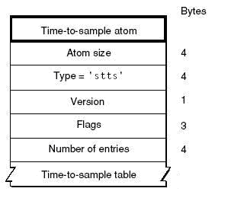

字段 | 长度（单位：byte） | 描述
尺寸 | 4 | 这个atom的字节数
类型 | 4 | stts
版本 | 1 | 这个atom的版本
标志 | 3 | 这里为0
条目数目 | 4 | time-to-sample的数目
time-to-sample |  | Media中每个sample的duration。包含如下结构
Sample count | 4 | 有相同duration的连续sample的数目
Sample duration | 4 | 每个sample的duration

如果多个sample有相同的duration，可以只用一项描述所有这些samples，数量字段说明sample的个数。例如，如果一个视频媒体的帧率保持不变，整个表可以只有一项，数量就是全部的帧数。

3.3.3 Sync Sample Atoms - STSS
sync sample atom确定media中的关键帧。对于压缩的媒体，关键帧是一系列压缩序列的开始帧，它的解压缩是不依赖于以前的帧。后续帧的解压缩依赖于这个关键帧。
sync sample atom可以非常紧凑的标记媒体内的随机存取点。它包含一个sample序号表，表内的每一项严格按照sample的序号排列，说明了媒体中的哪一个sample是关键帧。如果此表不存在，说明每一个sample都是一个关键帧，是一个随机存取点。
Sync sample atoms 的类型是'stss'。
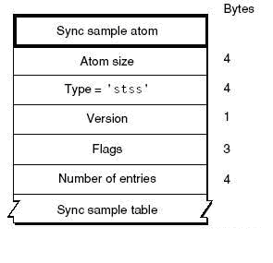
具体表结构如下：
字段 | 长度（单位：byte） | 描述
尺寸 | 4 | 这个atom的字节数
类型 | 4 | stss
版本 | 1 | 这个atom的版本
标志 | 3 | 这里为0
条目数目 | 4 | sync sample的数目
sync sample |  | sync sample表的结构
Sample序号 | 4 | 是关键帧的sample序号

3.3.4 Sample-to-Chunk Atoms - STSC

当添加samples到media时，用chunks组织这些sample，这样可以方便优化数据获取。一个trunk包含一个或多个sample，chunk的长度可以不同，chunk内的sample的长度也可以不同。sample-to-chunk atom存储sample与chunk的映射关系。
Sample-to-chunk atoms的类型是'stsc'。它也有一个表来映射sample和trunk之间的关系，查看这张表，就可以找到包含指定sample的trunk，从而找到这个sample。
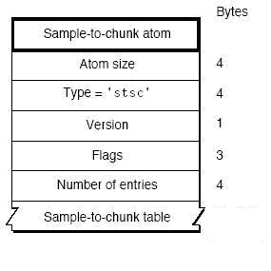

具体表结构如下：
字段 | 长度（单位：byte） | 描述
尺寸 | 4 | 这个atom的字节数
类型 | 4 | stsc
版本 | 1 | 这个atom的版本
标志 | 3 | 这里为0
条目数目 | 4 | sample-to-chunk的数目
sample-to-chunk |  | sample-to-chunk表的结构
First chunk | 4 | 这个table使用的第一个chunk序号
Samples per chunk | 4 | 当前trunk内的sample数目
Sample description ID | 4 | 与这些sample关联的sample description的序号

3.3.5 Sample Size Atoms - STSZ

sample size atoms定义了每个sample的大小，它的类型是'stsz'，包含了媒体中全部sample的数目和一张给出每个sample大小的表。

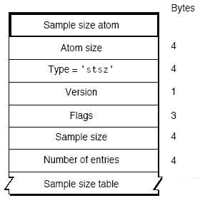

具体的表的结构如下：

字段 | 长度（单位：byte） | 描述
尺寸 | 4 | 这个atom的字节数
类型 | 4 | stsz
版本 | 1 | 这个atom的版本
标志 | 3 | 这里为0
Sample size | 4 | 全部sample的数目。如果所有的sample有相同的长度，这个字段就是这个值。否则，这个字段的值就是0。那些长度存在sample size表中
条目数目 | 4 | sample size的数目
sample size | 4 | sample size表的结构。这个表根据sample number索引，第一项就是第一个sample，第二项就是第二个sample

3.3.5 Chunk Offset Atoms - STCO
Chunk offset atoms 定义了每个trunk在媒体流中的位置，它的类型是'stco'。位置有两种可能，32位的和64位的，后者对非常大的电影很有用。在一个表中只会有一种可能，这个位置是在整个文件中的，而不是在任何atom中的，这样做就可以直接在文件中找到媒体数据，而不用解释atom。需要注意的是一旦前面的atom有了任何改变，这张表都要重新建立，因为位置信息已经改变了。
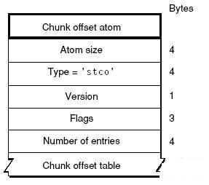

具体表结构如下：
字段 | 长度（单位：byte） | 描述
尺寸 | 4 | 这个atom的字节数
类型 | 4 | "stco"或"co64"
版本 | 1 | 这个atom的版本
标志 | 3 | 这里为0
条目数目 | 4 | chunk offset的数目
chunk offset |  | 字节偏移量从文件开始到当前chunk。这个表根据chunk number索引，第一项就是第一个chunk，第二项就是第二个chunk
大小 | n | 每个sample的大小,如果类型="scto" 大小为4个字节，如果类型="co64"，大小为8个字节

3.3.6 Composition Time to Sample Box- CTTS

Composition Time to Sample Box 提供了在dts(解码时间戳)与pts(显示时间戳)的时间的偏移量，它的类型是'ctts'。因为需要纠正时间的帧的pts一定比dts要大，所以每一个项的值一定是正值。具体可以通过pts(n)=dts(n)+ctts(n)进行简单计算。

具体的表结构如下：

字段 | 长度（单位：byte） | 描述
尺寸 | 4 | 这个atom的字节数
类型 | 4 | "ctts"
版本 | 1 | 这个atom的版本
标志 | 3 | 这里为0
条目数目 | 4 | ctts的数目
Sample count | 4 | 有相同的Sample_offset的连续sample的数目
Sample_offset | 4 | dts与pts的时间的残差

flv 文件格式分析

概述
FLV视频格式是Adobe公司设计开发的一种流媒体的封装格式，总体上看，FLV包括文件头（Flv Header）和文件体（Flv Body）两部分，其中文件体由一系列的Tag及Tag Size对组成。Tag又可以分成三类:audio,video,script，分别代表音频流，视频流，脚本流（关键字或者文件信息之类）。

文件总体结构
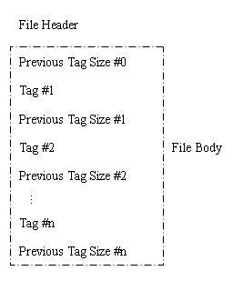
其中，Previous Tag Size紧跟在每个Tag之后，占4个字节表示一个UI32类型的数值，表示前面一个Tag的大小。需要注意的是，Previous Tag Size #0的值总是为0。Tag类型包括视频、音频和Script，且每个Tag只能包含一种类型的数据。
具体的工具分析如下：
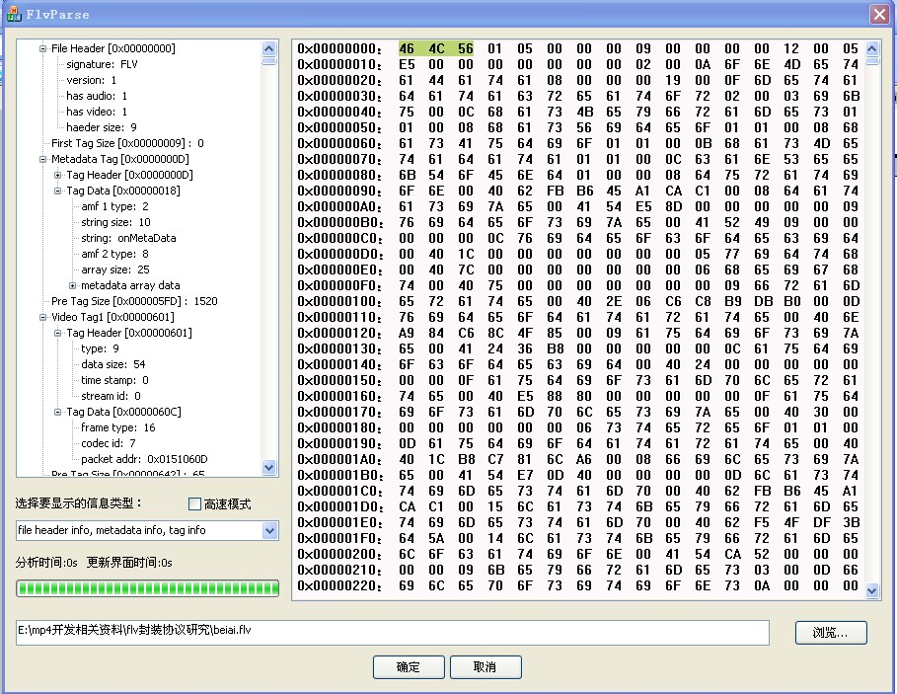

文件结构分析

flv文件头的结构
在ffmpeg进行格式识别的时候，是以头部的前3个字节进行探测，识别到'F' 'L' 'V'即可认定该格式为flv格式。
FLV 头部 | 长度(byte) | 描述
文件类型 | 3 | 'F' (0x46) 'L' (0x4C) 'V' (0x56)
版本 | 1 | 版本，目前为1（0x01）
流信息 | 1 | - UB[7]~UB[3]，前5位保留，必须为0。  - UB[2] 表示是否存在音频Tag。  - UB[1] 该位保留，必须为0。  - UB[0] 表示是否存在视频。
header长度 | 4 | 整个文件头的长度，一般是9（3+1+1+4）。个人感觉该字段多余，可以去掉。
由于第一个标识长度的4字节签名无tag，但为了格式上的统一，所以可以划为头部。

body主体结构
Tag包括Tag Header和Tag Data两部分。不同类型的Tag的Header结构是相同的，但是Data结构各不相同。
当前版本的Tag Header结构占用11个字节。

Tag Header结构
基于现在版本的Tag Header结构固定占用11个字节，具体描述见下表：

字段 | 长度（byte） | 描述
tag type | 1 | Tag的类型，值：audio=（0x08）、video=（0x09）和script data=（0x12），其他类型值被保留,一般可以直接忽略掉。
data size | 3 | 表示该Tag 真实Data部分的大小。
timestamp | 3 | 表示该Tag的时间戳（单位为ms），第一个Tag的时间戳总是0。
timestampExtended | 1 | 当时间戳24位数值不够时，该字节作为最高位将时间戳扩展为32位值。左移24位与Timestamp值进行或操作
streamID | 3 | 表示stream id，总是0

Tag Data结构
音视频Tag用开始的第1个字节包含视频数据的参数信息，根据Tag Header中的Tag Type类型值为8(音频),值为9(视频),该头部表示的意义会不同，具体结构如下：

1. 音频类型结构如下：
字段 | 长度(单位:bit) | 描述
audio format | 4 | 0 -- 未压缩  1 -- ADPCM  2 -- MP3  5 -- Nellymoser 8kHz momo  6 -- Nellymoser  7 --G.711 A-law logarithmic PCM  8 --G.711 mu-law logarithmic PCM  9 -- reserved  10 --AAC(需要后面附加1个字节，具体见下文)  11 --Speex  14--MP3 8-kHz  15 --Device -specific sound  Formats 7, 8, 14, and 15 为保留字段，ffmpeg拆包直接跳过
samplerate | 2 | 0 -- 5.5kHz  1 -- 11kHz  2 -- 22kHz  3 -- 44kHz  没有8kHz的采样率，音频8KHz，一般为人声通话的amr格式所采用，所以该字段和Audio format字段都没有提及。
sample length | 1 | 即每一帧所占用的位宽。  0 -- 8Bit  1 -- 16Bit
channel type | 1 | 0 --Momo(单声道)  1 -- Stereo(立体声)
AAC需要注意：
如果SoundFormat是10 (AAC)，TagDataHeader后紧随着一个1个字节的数据AACPacketType，这个字段来表示AACAUDIODATA的类型：0 = AAC sequence header，1 = AAC raw。在flv中一般情况下，带有该AACPacketType 的Tag只会在第一个audio Tag中出现一次，因为aac格式的音频需要在每帧AAC ES流前边添加7个字节ADST头(相当于帧头)，就是AAC的纯ES流要打包成ADST格式的AAC文件，解码器才能正常播放.特别对于RTSP,RTP等实时传输流，ADST必须存在，否则传输过来的流不知道该怎么播放。

2. 视频类型结构如下：
字段 | 长度（单位:bit） | 描述
video format | 4 | 1 -- keyframe  2 -- inner frame  3 -- disposable inner frame (H.263 only)
codec id | 4 | 1 = JPEG（废弃）  2 -- Seronson H.263  3 -- Screen video  4 -- On2 VP6  5 -- On2 VP6 without channel  6 -- Screen video version 2  7 -- AVC(h264)

大小为：Tag Header中的Data size - Tag Data Header,根据大小读取数据即可。
3 script Tag结构如下：
如果TAG包中的TagType==18时，就表示这个TAG是SCRIPT Tag。该类型Tag又通常被称为Metadata Tag，会放一些关于FLV视频和音频的参数信息，如duration、width、height等。通常该类型Tag会跟在File Header后面作为第一个Tag出现，而且只有一个。
一般来说，该Tag Data结构包含两个AMF包。AMF（Action Message Format）是Adobe设计的一种通用数据封装格式，在Adobe的很多产品中应用，简单来说，AMF不区分根节点与子节点，将不同类型的数据用统一的格式来描述。第一个AMF包封装字符串类型数据，即：“02” type+string length+“onMetaData”。第二个AMF包封装一个数组类型，这个数组中包含了音视频信息项的名称和值。

AMF具体表定义和结构如下：
字段 | 长度(单位:byte) | 描述
data type | 1 | 数据的类型
data | n | If Type = 0, DOUBLE(8个字节)  If Type = 1, BOOL(1个字节)  If Type = 2, 后续:2字节(表征字符串长度)+字符串数据  If Type = 3, 遵从Object memeber表结构，可以看做array的一个数据项。  If Type = 8, 遵从MixedArray结构表。  If Type = 10,遵从normal array表。  If Type = 11,日期类型

Type='0x08' MixedArray内部结构定义：
字段 | 长度(单位:byte) | 描述
object number | 4 | 数组中包括的对象数目。
object memeber | n | 数据成员具体见下表。
end flag | 3 | 数组的结束标志总为'0x09'。

MixedArray Object memeber具体结构如下（采用key-value结构）：
字段 | 长度(单位:byte) | 描述
key length | 2 | 对象的名称长度。
stringData | n | 对象名称，长度由StringLength指出。
object type | 1 | 遵从AMF定义，可以为数组。
data | n | 遵从AMF定义。

Type='0x0a' normal array表结构：
字段 | 长度(单位:byte) | 描述
object number | 4 | 数组中包括的对象数目。
object member | n | 遵从AMF表结构。
end flag | 3 | 数组的结束标志总为'0x09'。

在script tag中常用的字段的键表如下：
字段 | 类型 | 描述
hasKeyFrames | bool | 无
hasVideo | bool | 无
hasAudio | bool | 无
hasMetaData | bool | 无
canSeekToEnd | bool | 无
duration | Number | 单位为秒
datasize | Number | 实际的音视频数据的总的大小
videosize | Number | 实际的视频数据的大小
audiosize | Number | 实际的音频数据的大小
width | Number | 视频的原始的宽度
height | Number | 视频的原始的高度
framerate | Number | 视频的帧率
videodatarate | Number | 数值*1024为比特率
audiosamplerate | Number | 音频采样率
audiosmplesize | Number | 音频每个sample的位宽
filesize | Number | 整体文件的大小
lastkeyframestamp | Number | 最后关键帧的时间戳
lastkeyframelocation | Number | 最后关键帧的在文件中的偏移量

附加关键帧索引(Keyframes)：
Adobe的官方文档中并没有keyframes头，但是由于flv的每一个tag没有同步头，所以在进行seek时只能不断的通过往下读取数据来进行判断，这在网络流媒体播放时是不能忍受的(优酷的flv都带有keyframes)所以在script tag中加入了该关键帧的索引表，以进行快速的seek等操作。包含着2个内容 'filepositions' and 'times'分别指的是关键帧的文件位置和关键帧的PTS.通过keyframes可以建立起自己的Index，然后再seek和快进快退的操作中，快速有效的跳转到你想要找的关键帧的位置进行处理。
具体结构如下：
keyframes
- filepositions(在文件中的offset) value(普通数组，遵从amf协议)
-times(关键帧的时间) value(普通数组，遵从amf协议)。

